**Experiment4**

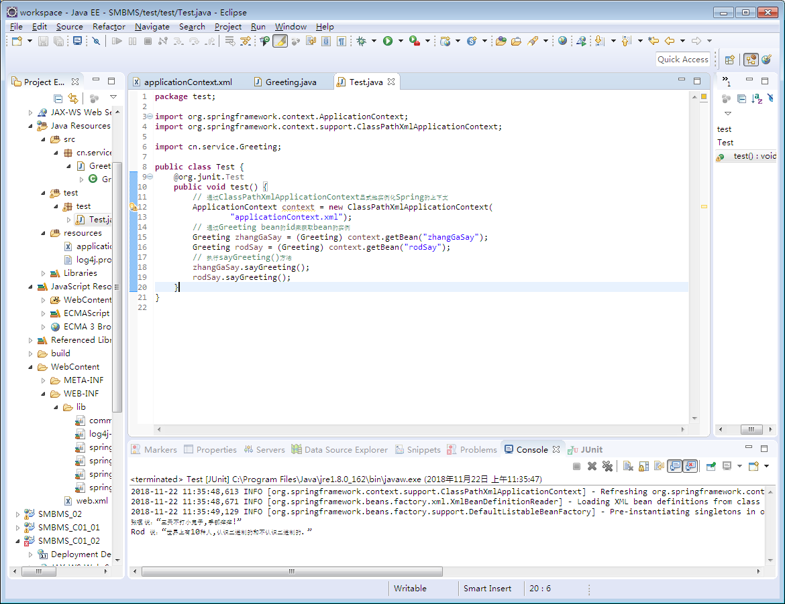1.上机练习1，p126，构造注入

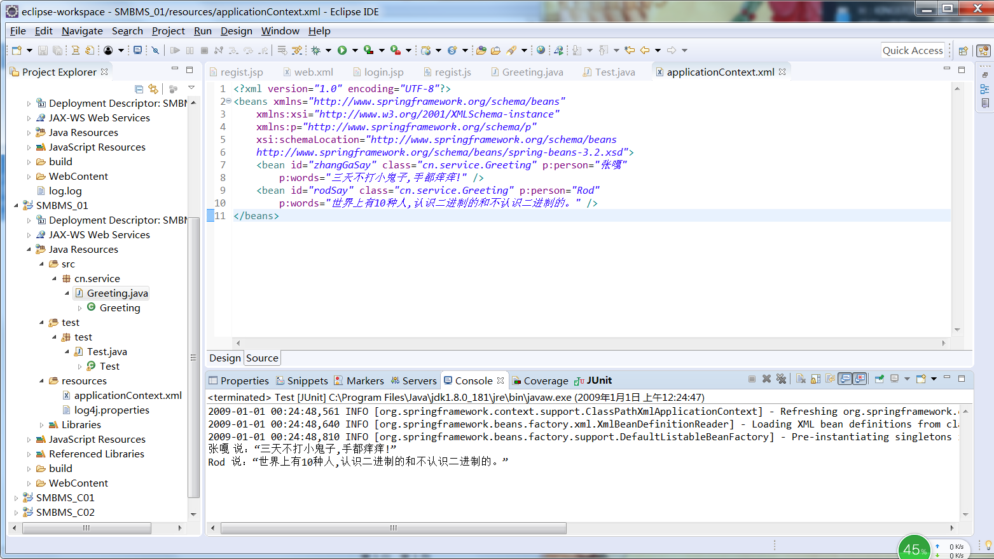2.上机练习2，p128，p命名空间注入直接量

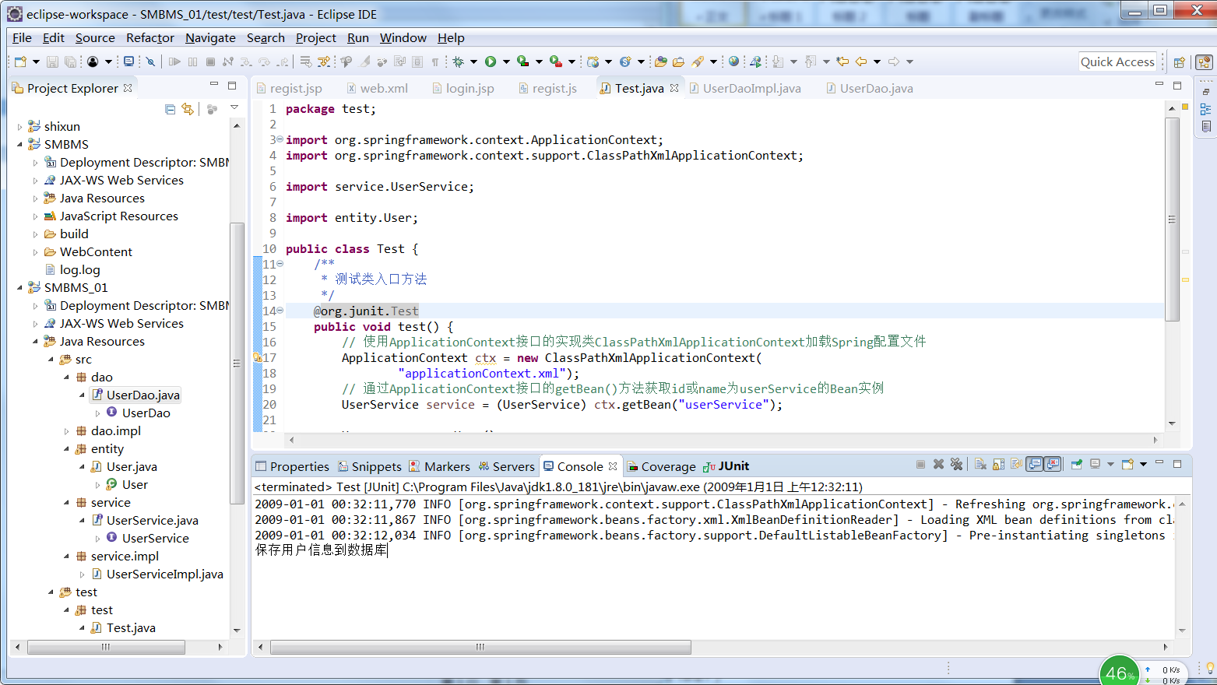3.上机练习3，p128，p命名空间注入Bean组件

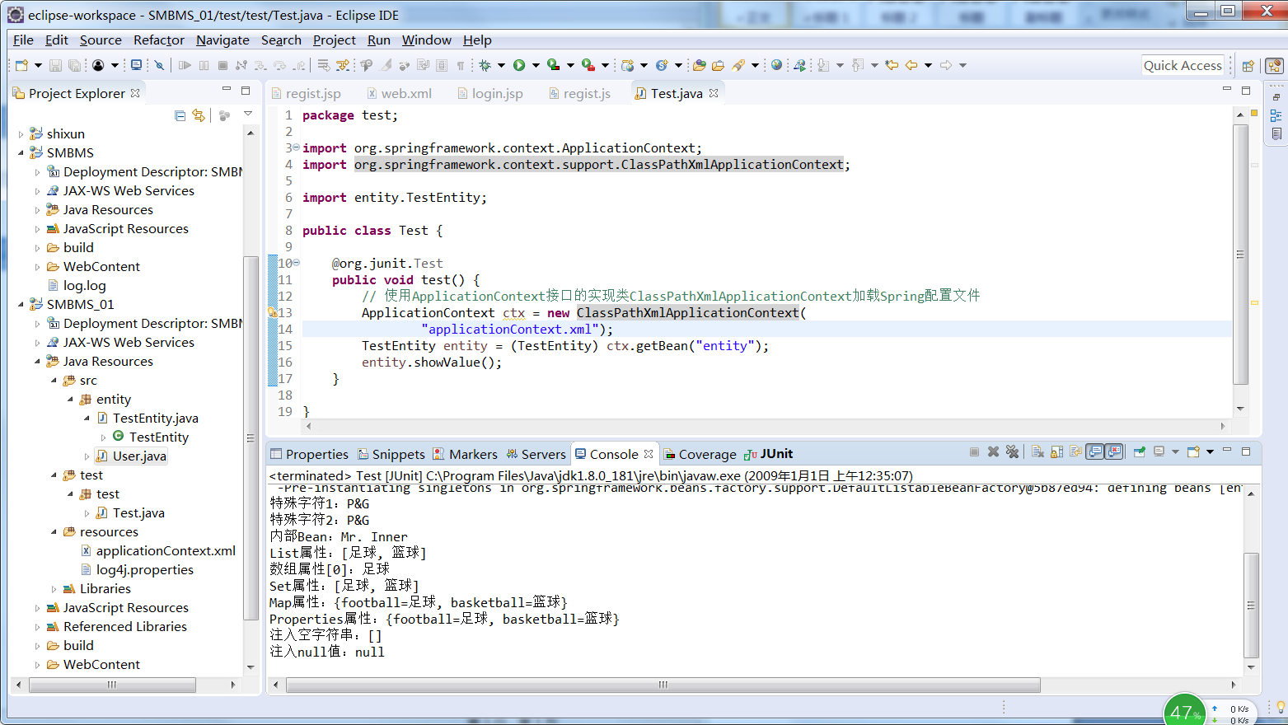4.代码示例3（教材示例5-14），p129-133，注入不同数据类型

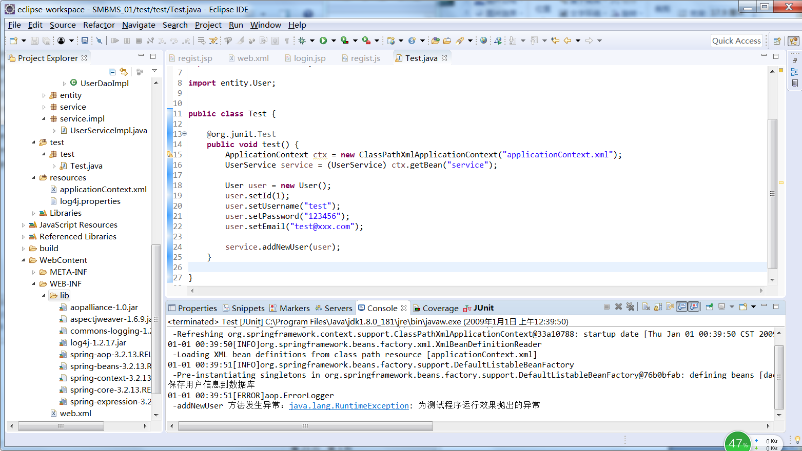5.代码示例4：实现异常抛出增强（教材示例15）

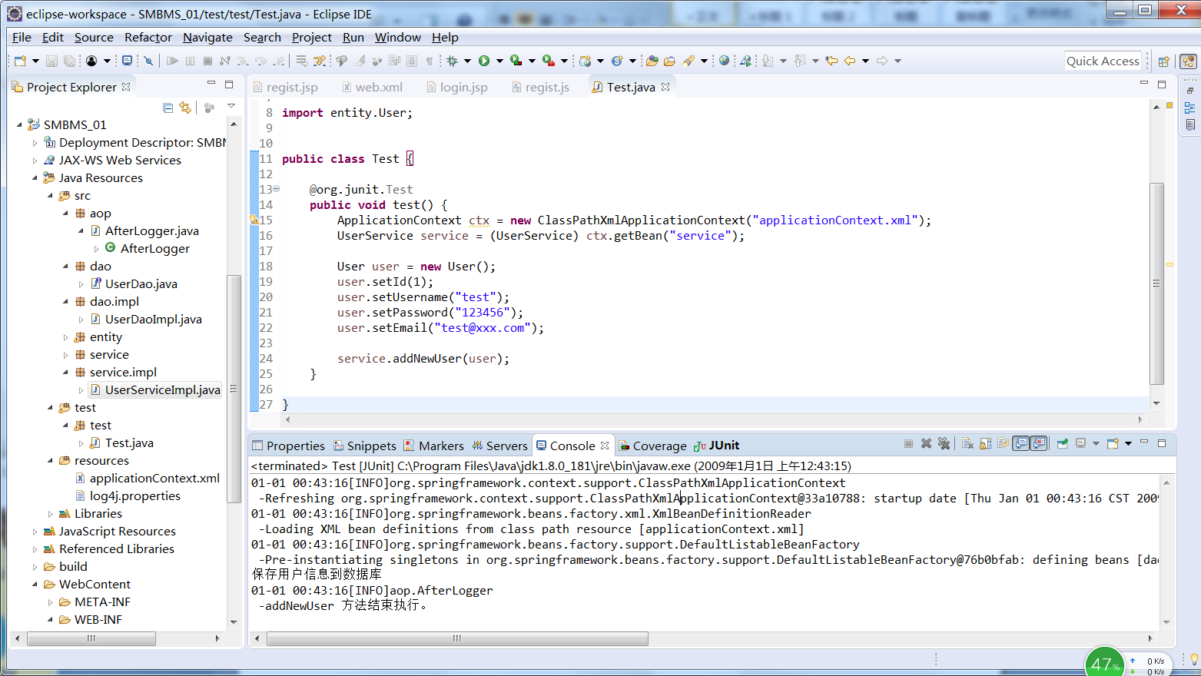6.代码示例5：实现最终增强（教材示例16）

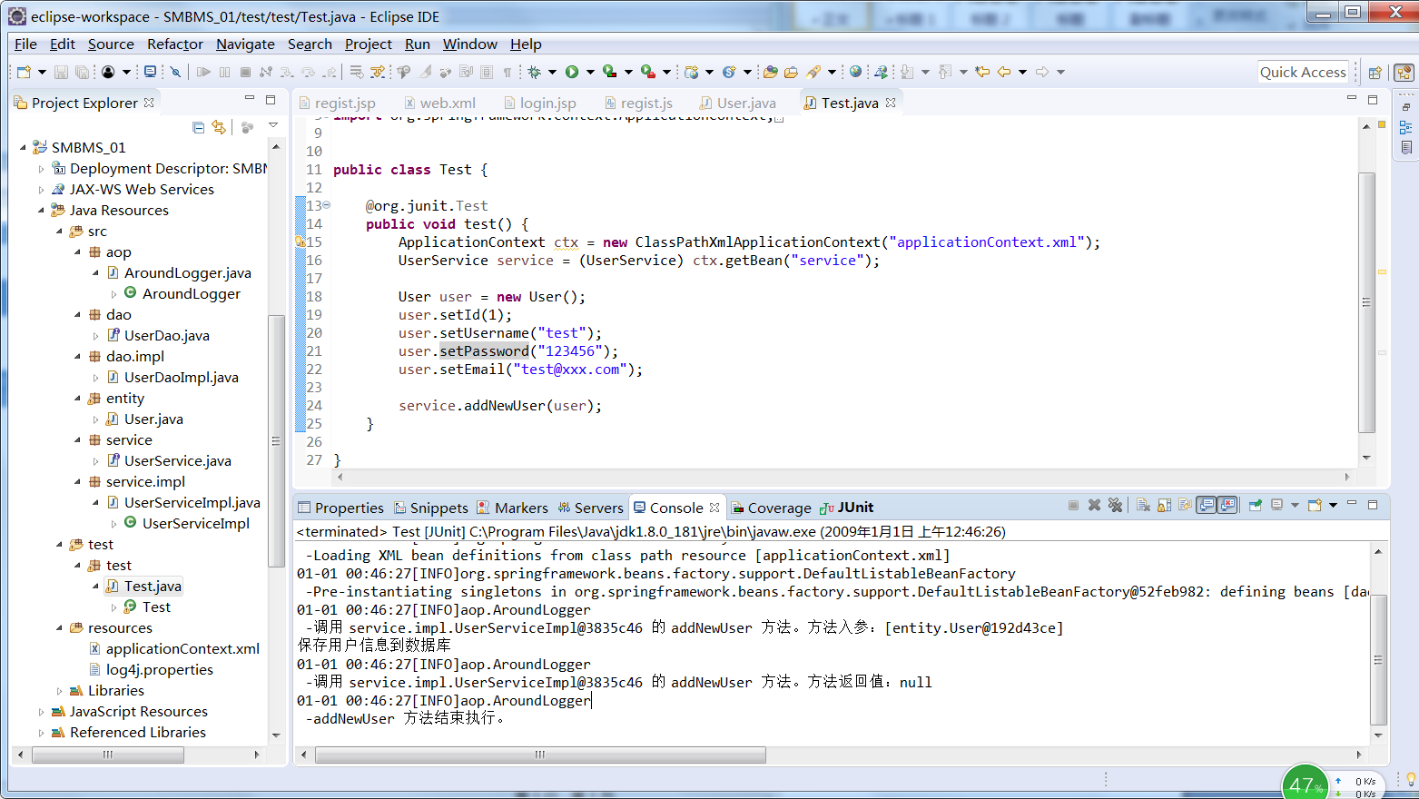7.代码示例6：实现环绕增强（教材示例17）

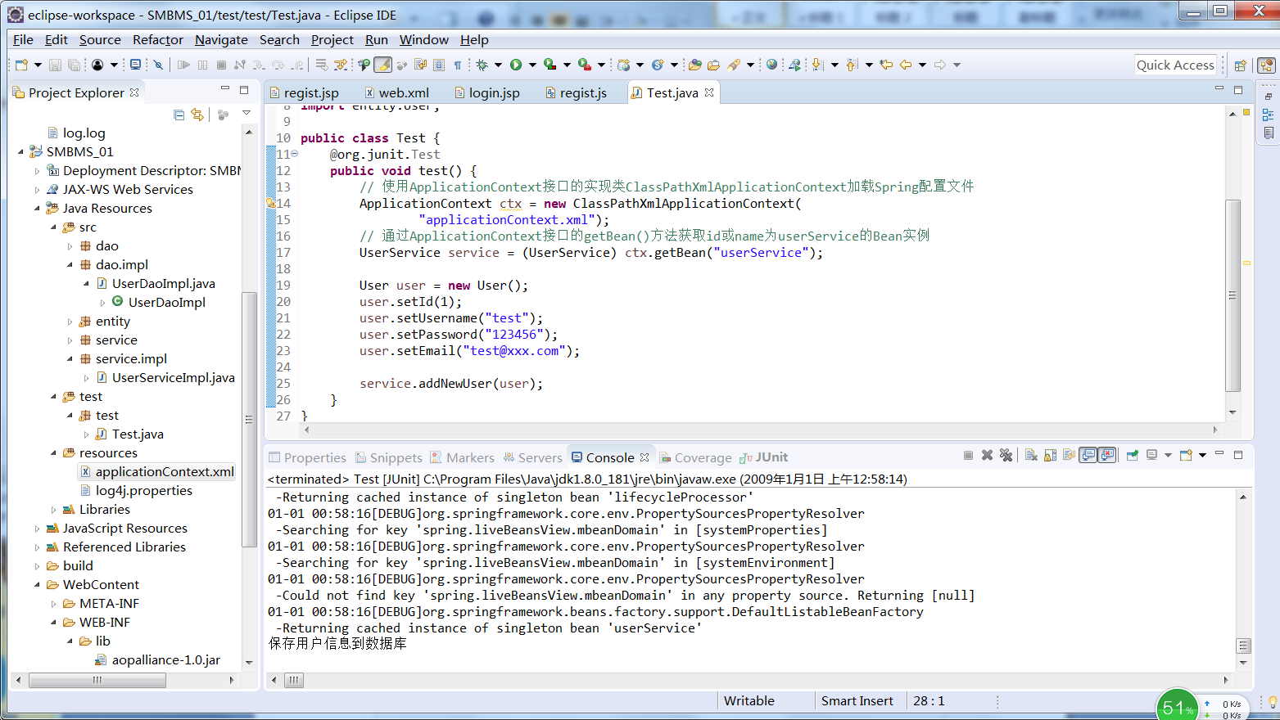8.代码示例7：使用Spring注解实现IoC（教材示例18-21）

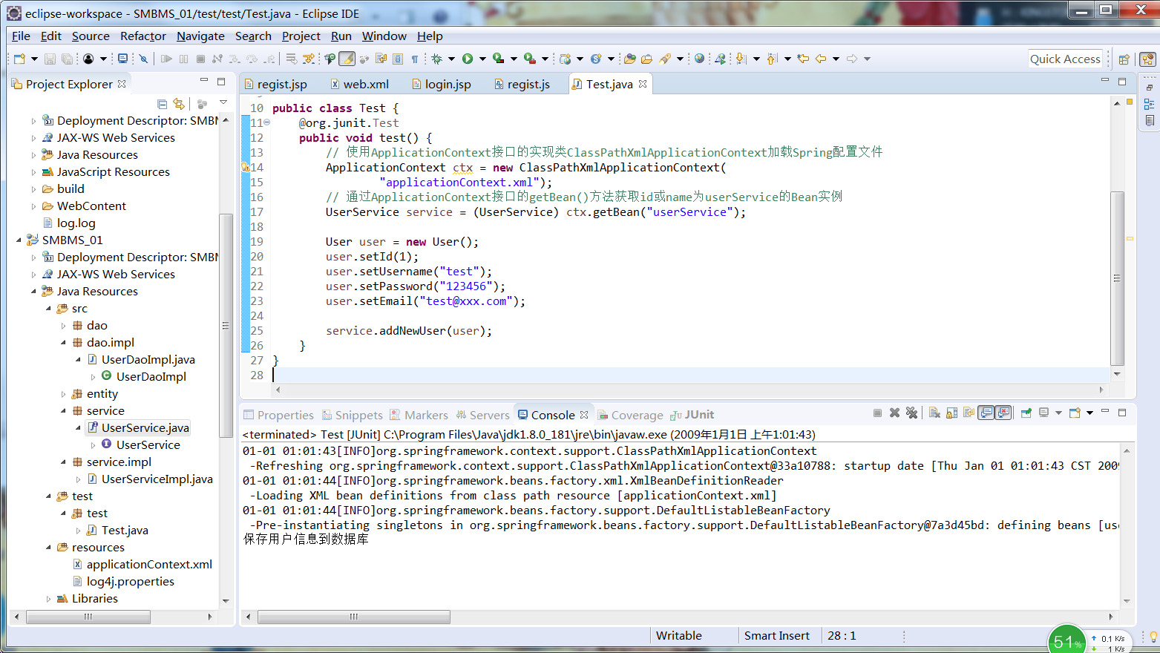9.代码示例8：使用Java标准注解实现IoC（教材示例22-24）

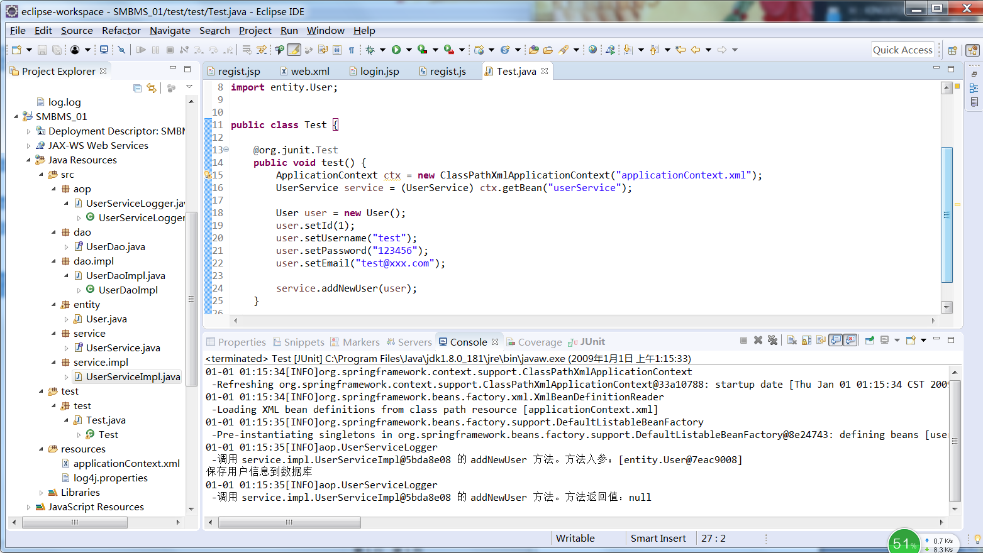10.代码示例9：使用注解实现切面（教材示例25-27）

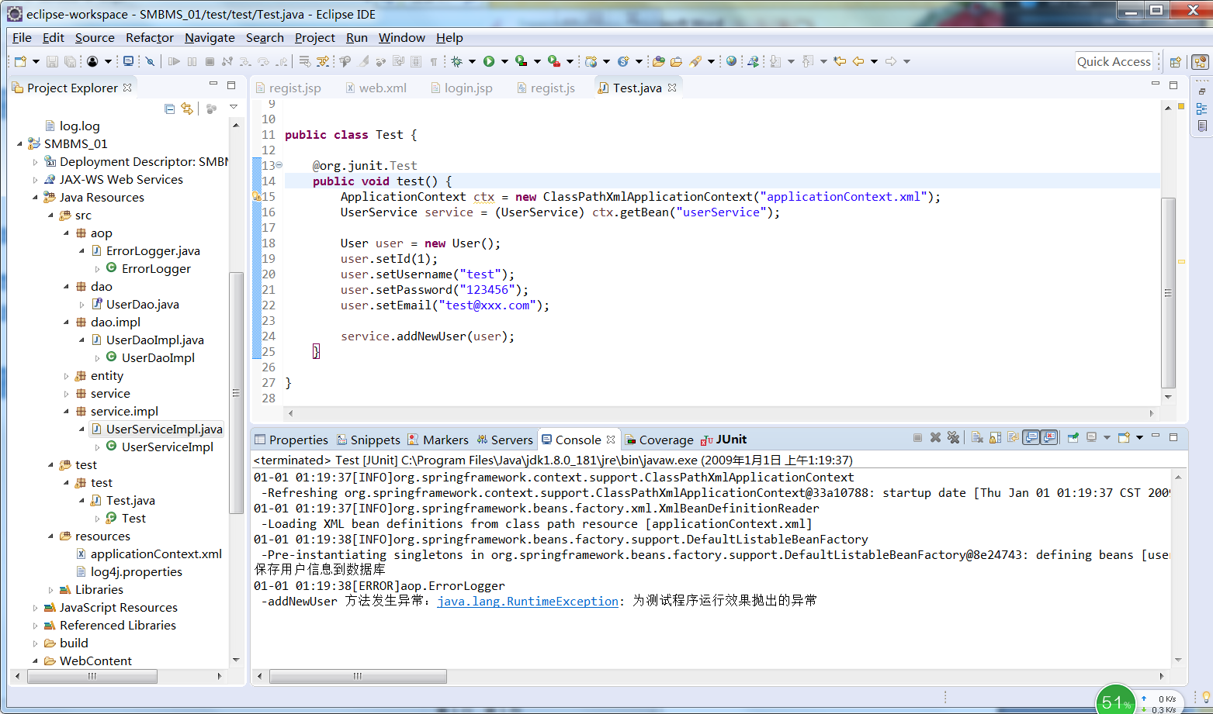11.代码示例10：使用注解定义异常抛出增强（教材示例28）

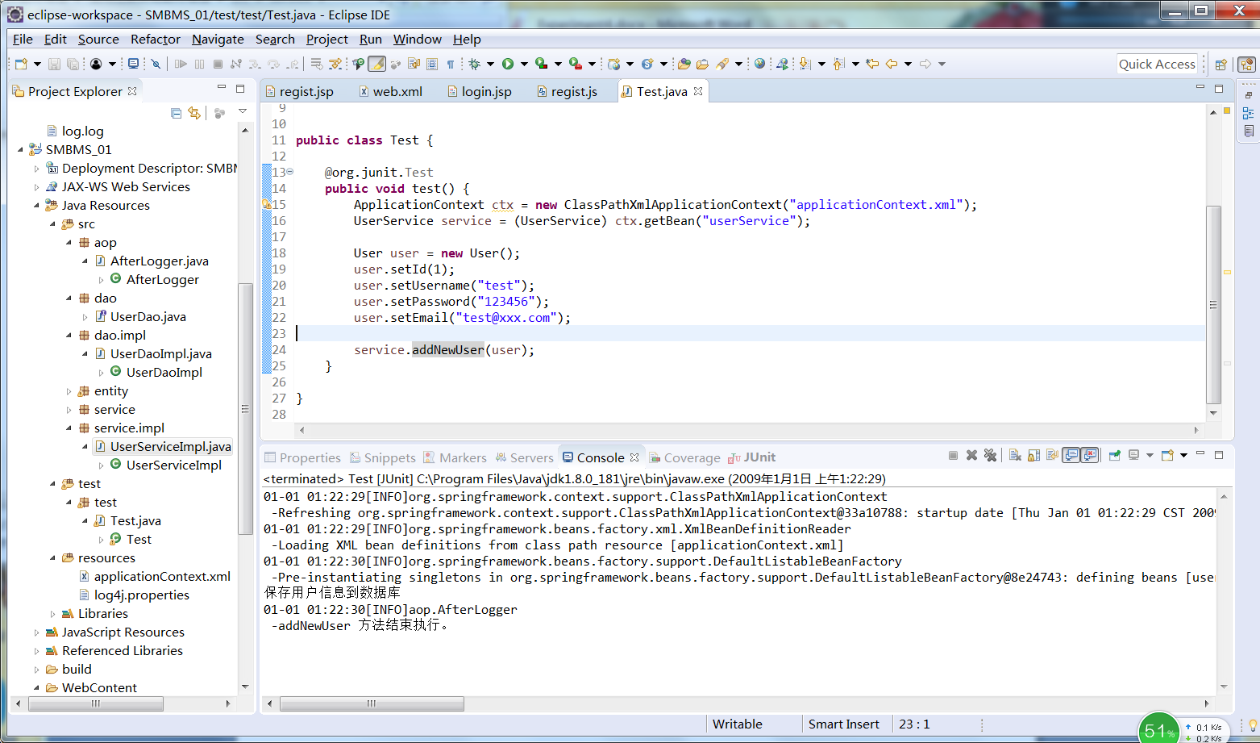12.代码示例11：使用注解定义最终增强（教材示例29）

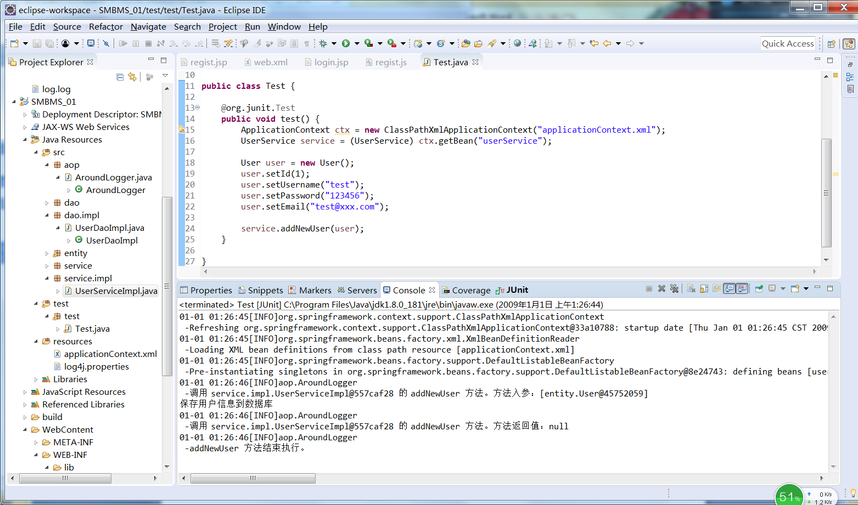13.代码示例12：使用注解定义环绕增强（教材示例30）